**MANUAL GUIDE (BMC Application)**

**Application Requirement**: Chrome, Firefox, Safari, IE 9+

1. **Registrasi**

User harus melakukan regristrasi terlebih dahulu sebelum dapat menggunakan aplikasi BMC.

User yang dapat melakukan registrasi ke dalam sistem adalah user yang sudah di masukan ke dalam user direktori oleh administrator user. Lihat bagian ?

Tahapan untuk melakukan registrasi:

* + - 1. Masukan alamat email anda
      2. Masukan password yang di inginkan dengan ketentuan sebagai berikut:
* Panjang password tidak boleh kurang dari 8 karakter dan lebih dari 30 karakter.
* Password hanya mengandung huruf dan angka
* Password harus mengandung angka di dalamnya.

3. Masukan konfirmasi password.

4. Submit

5. User akan mendapatkan notifikasi username yang akan di gunakan jika berhasil melakukan registrasi

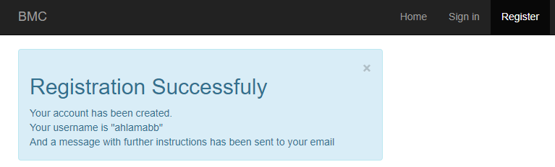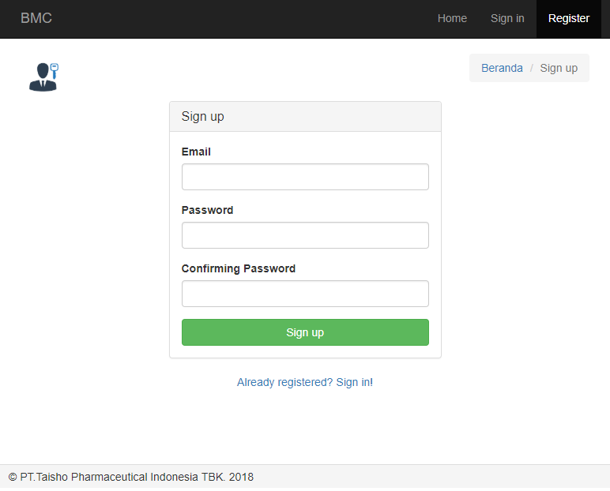

1. **SignIn User**

Setelah user melakukan registrasi dan Admistrator user melakukan konfirmasi (lihat bagian ?)

User dapat melakukan Signin ke dalam sistem dengan menggunakan username yang telah di berikan secara default dan memasukan password yang telah di buat.

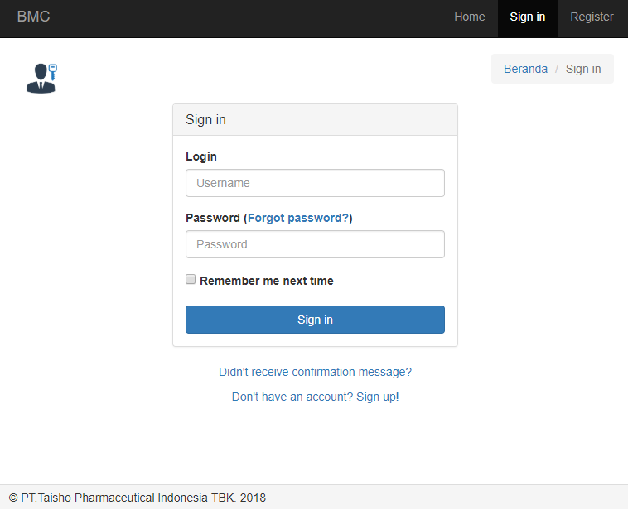

**Catatan :**

Jika user gagal Signin di karenakan lupa username atau password maka account anda akan di block dan harus melakukan registrasi ulang.

1. **Home Page (tampilan Utama)**

Pada halaman utama user dapat mengakses masing-masing ruangan(VST, VSC VSD, VSD2) atau menu yang tersedia terkecuali menu admin yang hanya akan bisa di akses oleh user dengan priviledge Administrator.

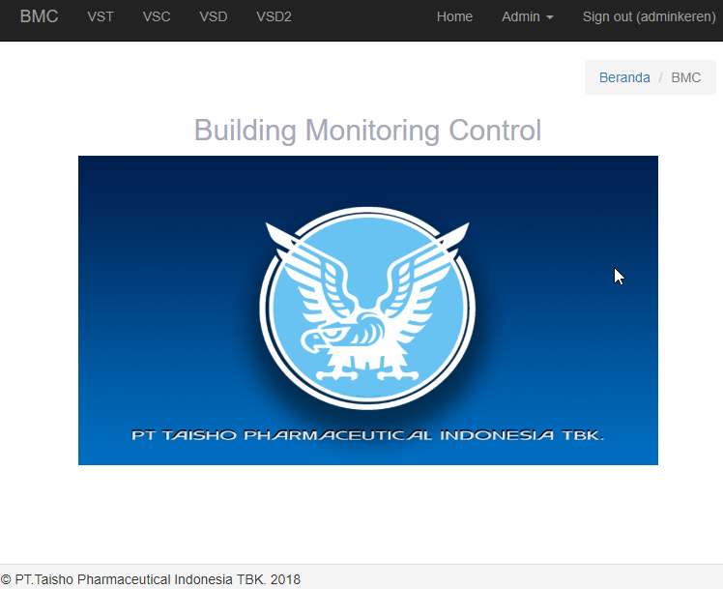

1. **Area Report Review**

Saat user memilih salah satu area report secara default akan me-review pada tanggal hari ini.

Jika ingin memilih pada tanggal lainnya user dapat me-klik pada form input date dan memilih pada tanggal yang di kehendaki.

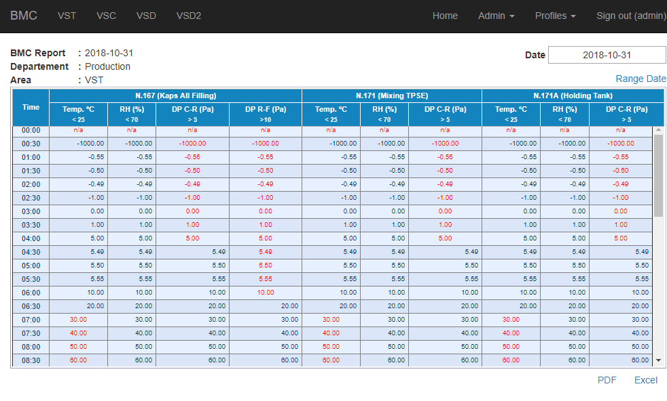

Khusus untuk priviledge Administrator user dapat melihat data report dengan **range date** yang memungkinkan memilih tanggal dengan jarak yang di inginkan sesuai kebutuhan.

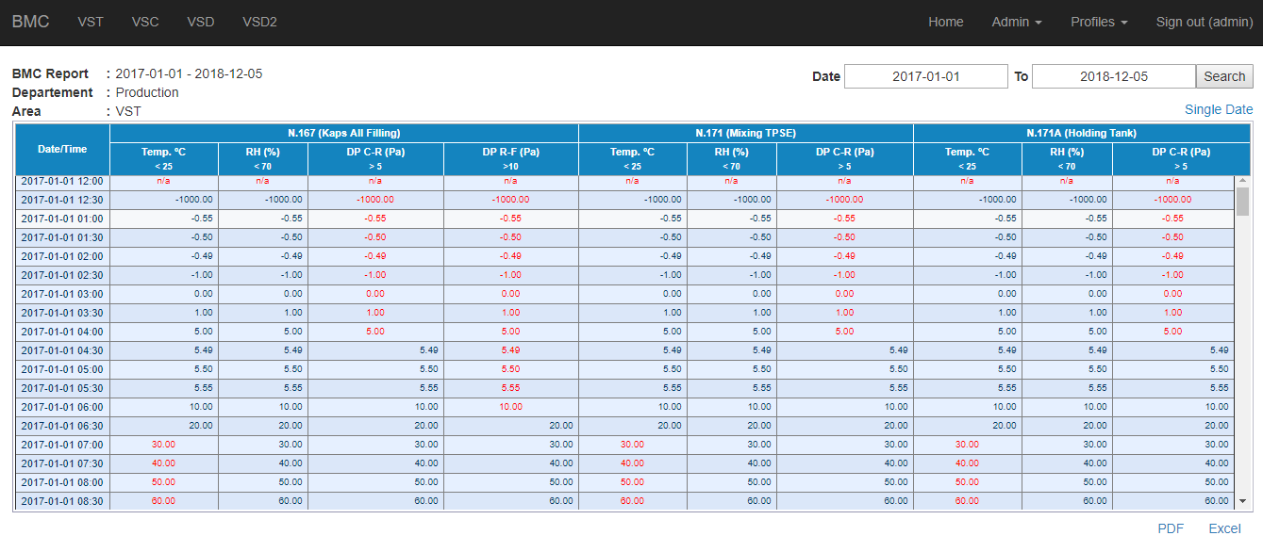

1. **Administrator**

Role administrator user memiliki beberapa peran di dalamnya.

* + - 1. User Management
      2. Tagname Management
      3. Audit Trail

**V.1 User Management**

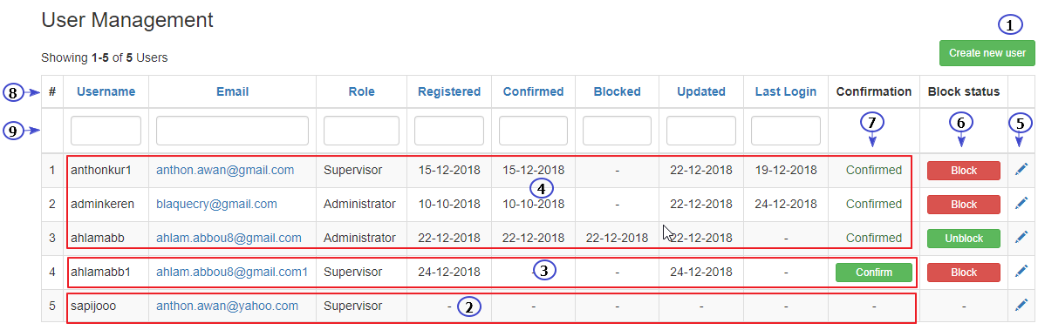Administrator mempunyai kewenangan dalah hal pengaturan pendaftaran akses user, registrasi, konfirmasi, update dan melakukan blocking serta melihat daftar pada user dengan membuka bagian **User Managament.**

Keterangan Gambar:

Link Create User.

Tampilan user yang belum melakukan registrasi.

Tampilan user yang telah melakukan registrasi dan memerlukan konfirmasi.

Tampilan user yang telah terkonfirmasi.

Link untuk edit/update user.

Link/status block pada user.

Link/Status konfirmasi pada user.

Sorting list user berdasarkan nama pada header kolom yang tersedia

Input filter pada kolom yang tersedia

**Pembuatan user baru**

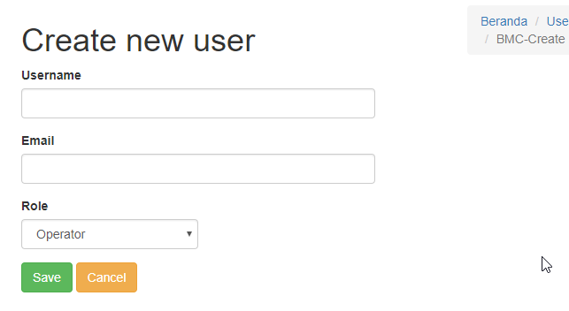Admistrator akan membuat user baru sebagai validasi email dan penggunaan username yang di tetapkan secara default sebelum user bersangkutan dapat melakukan registrasi ke dalam aplikasi dengan menekan link **create new user** (lihat pada gambar bagian 1).

Keterangan gambar:

1. Isikan form dengan benar.

- Username harus unik(tidak sama) dengan panjang minimal 8 karakter.

Username di tetapkan secara default oleh administrator untuk di pergunakan oleh user untuk masuk ke dalam aplikasi seterusnya.

- Email yang di gunakan harus unik antara satu user dengan yang lainnya.

Email di perlukan sebagai validasi user dalam melakukan registrasi

- Pilih role berdasarkan peran user di dalam aplikasi

Role terbagi 3 bagian:

* + - * 1. Operator sebagai reviewer report
        2. Supervisor juga dapat mereview report
        3. Administrator sebagai power user dapat me-akses semua link sesuai dengan kebutuhan.

**Update User**

Administrator juga dapat me-update existing user sesuai kebutuhan pengguna dengan menekan link **create new user** (lihat pada gambar user management bagian 1).

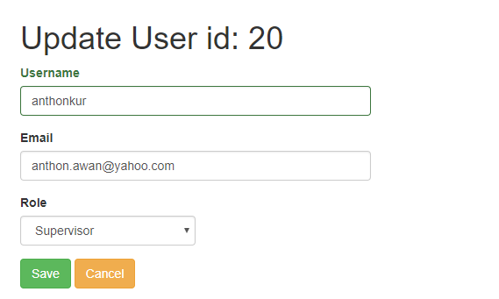Pengisian form sama seperti pada saat pembuatan/create user.

**Konfirmasi User**

Setelah user melakukan registrasi, Administrator akan me-konfirmasi sebelum user yang bersangkutan dapat masuk/login ke dalam aplikasi.

Link/tombol konfirmasi akan tampil jika user sudah melakukan registrasi tetapi belum terkonfirmasi oleh Adminstrator. (lihat pada gambar user management bagian 7).

Administrator dapat melakukan konfirmasi dengan menekan link **Confirm** tersebut dan setelah itu user dapat segera dapat login ke dalam aplikasi dengan menggunakan username dan password yg telah di buat.

**Blocking Dan Unblock User**

Adminstrator dapat melakukan blocking pada user dengan menekan link/button **Blocking** (lihat pada gambar user management bagian 6) maka user tersebut akan tidak dapat me-akses aplikasi BMC kembali sebelum di pulihkan/unblock kembali.

Untuk memulihkannya kembali Adminstrator dapat menekan link/button **Unblock,** setelah itu user dapat melakukan login kembali kedalam aplikasi.

User dapat pula ter-blocking secara otomatis jika melakukan kesalahan input password 3 kali. Untuk memulihkannya dengan cara yang sama Administrator dapat me-unlock user tersebut.

1. **Tag Management**

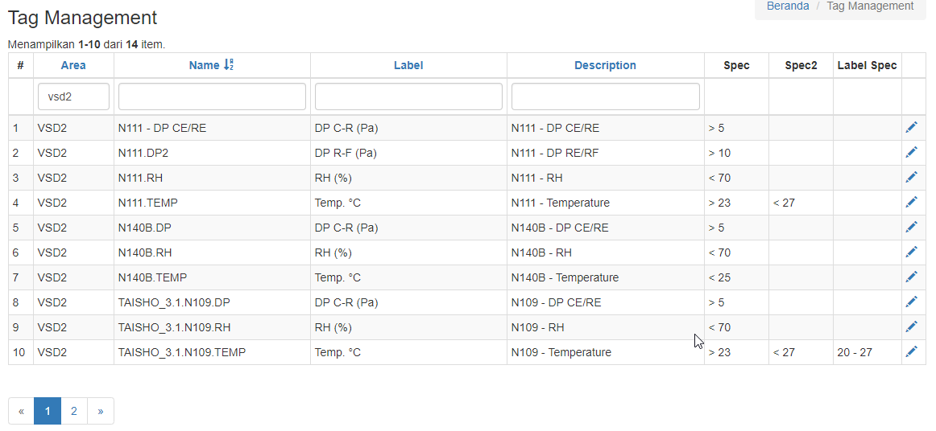Administrator dapat melihat daftar tag yang di gunakan pada report BMC dan juga dapat melakukan perubahan pada tag attribute seperti label, deskripsi dan spek sesuai dengan kebutuhan.

**Update Tag**

Untuk melakukan perubahan Administrator dapa me-click icon *pensil* pada bagian paling kanan pada tag yang di inginkan.

* + - 1. 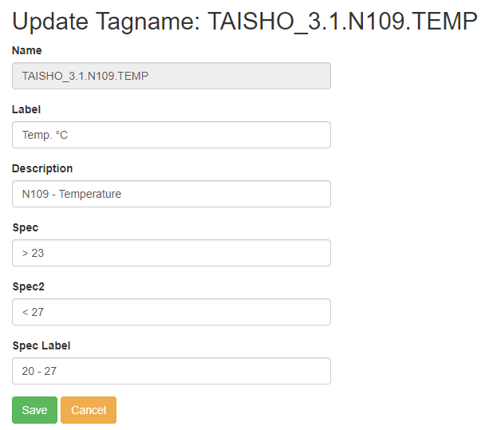label dapat di kosongkan, jika kosong maka secara default tagname sebagai label.
      2. Descriptions dapat di kosongkan, hanya sebagai keterangan.
      3. Spec & spec2 dapat di kosongkan, jika kosong maka nilai yang akan tampil adalah nilai asli dari Historian.
      4. Spec Label dapat di kosongkan, di gunakan sebagai label pada report. Jika kosong maka label spec yang di gunakan sesuai dengan tanda operator yg di gunakan beserta variable parameter nya.

**Contoh:**

Lihat pada gambar, dengan kriteria

**Spec** > 23

**Spec2** <27

**Spec Label** 23 - 27

Jika pada bagian Spec Label di kosongkan maka label yang tertera pada report adalah **> 23 & < 27.**

1. **Audit Trail**

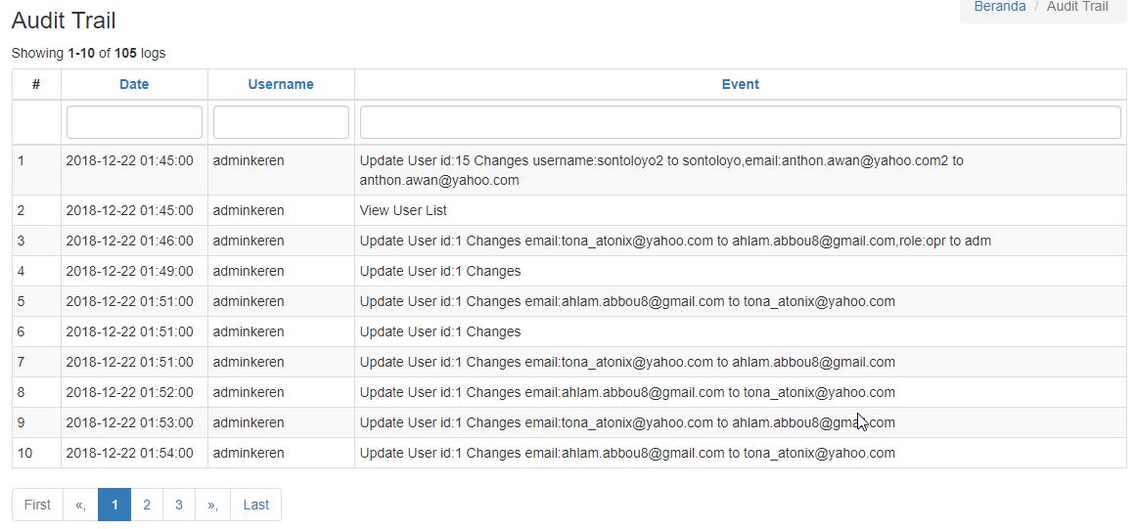Merupakan perekaman aktivitas user dalam penggunaan aplikasi, sehingga administrator dapat melihat atau penelusuran aktifitas user dalam penggunaan aplikasi.